Élő közvetítés
BÉKÉSCSABA
2
Szavazás
VS
2
TISZAKÉCSKEI LC
Szavazás
ÉLŐ
Utolsó Frissítés: 08/15/2021 8:52 PM
93'
2º Half
Szép volt fiúk! Hajrá Kécske!
1
1
SHARE
93'
2º Half
Az egy pontra mindenképpen rászolgáltunk a mutatott játékunk alapján. Kár, a második félidő elejéért.
3
0
SHARE
93'
2º Half
2-2! Véget ért a mérkőzés.
0
1
SHARE
90'
2º Half
Három perc lesz a hosszabbítás.
0
0
SHARE
87'
2º Half
Sipos lőtte ki a labdát a légtérbe.... Holczernek nem kellett közbeavatkoznia.
0
0
SHARE
84'
2º Half
Holczer kapott sárga lapot időhúzásért.
0
2
SHARE
82'
2º Half
Cserél az Előre: Király érkezett Mikló helyére.
0
0
SHARE
78'
2º Half
nézőszám: 850 fő
0
0
SHARE
78'
2º Half
2-2!
4
0
SHARE
78'
2º Half
Gyurján beadása után Simon Márk gyönyörűen pörgetett Krnács felett a csabai kapuba.
3
0
SHARE
78'
2º Half
GÓÓÓÓÓÓÓÓÓÓÓLLLLLLLLLL!!!!!!!!!!!!!!!
3
0
SHARE
77'
2º Half
Oláh Máté szúrta rá a 16-os vonalánál. Krnács védett magabiztosan.
0
0
SHARE
72'
2º Half
Ivószünet.
0
0
SHARE
71'
2º Half
Márist Puskás váltotta.
0
0
SHARE
69'
2º Half
Simon bombáját bravúrral védte Krnács.
3
0
SHARE
66'
2º Half
A szabadrúgást követően Bora fejelt a kapunkba. 2 - 1
0
3
SHARE
64'
2º Half
Újabb gólt kapunk. Egy szabadrúgás után zörgették meg Holczer hálóját.
0
6
SHARE
61'
2º Half
Ami szép az szép: Horváth gyönyörű gólt lőtt kiszorított helyzetből a hosszú felső sarokba.
1
2
SHARE
60'
2º Half
1-1. Gólt lőtt a Csaba...

1
3
SHARE
59'
2º Half
A hazaiaknál Vargát Gránicz váltotta.
0
0
SHARE
59'
2º Half
Újabb cserék: Kalmár és Simon jött be, Zádori és Pál ment le.

0
0
SHARE
55'
2º Half
Zádori kapta üresen középen, de nagy helyzetben a kapu mellé lőtt.
1
2
SHARE
54'
2º Half
A szünetben mindkét mester cserélt: Benke helyére Kovács jött nálunk, a hazaiaknál Szabót Paudits váltotta.
0
0
SHARE
54'
2º Half
Farkas Norbert sárgult be.
0
0
SHARE
53'
2º Half
Távoli lövésekkel próbálkozik a Békéscsaba. Holczer és a védelem állja a sarat.
0
0
SHARE
52'
2º Half
Varga Szabolcs lerántotta Gyurjánt, ezért a játékvezető srága lappal jutalmazta.
0
0
SHARE
48'
2º Half
Szorongat a Csaba...
0
0
SHARE
47'
2º Half
Varga Jobb oldali beadása után Paudits fejelt ajtó-ablak helyzetben, de Holczer kitolta a labdát.
0
0
SHARE
46'
1º Half
Elkezdődött a 2. félidő. Csak így tovább fiúk! Hajrá Kécske!
3
0
SHARE
48'
1º Half
Véget ért az első félidő. A hazai csapatnak szól a lelátóról az ,,Ébresztő!"
1
0
SHARE
48'
1º Half
Zádori kapott sárga lapot Sipos leterítése után.
0
0
SHARE
48'
1º Half
Végső próbálkozott távoli lövéssel. Jócskán fölé szállt a labda.
0
1
SHARE
45'
1º Half
Kiprich Dávid kapott sárga lapot Szabó buktatása után.
0
2
SHARE
42'
1º Half
Két szögletet is elvégezhettünk egymás után. Nem lett belőle komolyabb veszély.
1
0
SHARE
40'
1º Half
Horváth Péter középre tartó lövését Holczer könnyedén hárította.
2
0
SHARE
33'
1º Half
Erdei Carlo is besárgult.
0
1
SHARE
31'
1º Half
Gyurján jött be Beliczky helyére.
1
0
SHARE
28'
1º Half
Kényszerű csere lesz.

0
2
SHARE
28'
1º Half
Beliczky ápolása miatt áll a játék.
0
0
SHARE
26'
1º Half
Ivószünet
0
1
SHARE
26'
1º Half
Oláh Máté kapott sárga lapot Kitl felrúgása után.
0
0
SHARE
25'
1º Half
Pál András a védekezésben is hasznosan játszik. Eddig az egyik legjobbunk a mai napon.
3
0
SHARE
22'
1º Half
Krnács tehetetlenül figyelte, ahogy becsorog mellette a labda a kapu bal oldalába. A kavarodás miatt, nem láthatta jól a lövést.
2
0
SHARE
21'
1º Half
Pál András egy előre lőtt labda után kaparta ki a gesztenyét a 16-oson belül. 0-1
5
0
SHARE
21'
1º Half
GÓÓÓÓÓÓÓÓÓÓLLLLLLLLLLL!!!!!!!!!!!!!!!
7
0
SHARE
17'
1º Half
Holczer védett két hatalmasat Varga és Máris löketei után.
2
0
SHARE
13'
1º Half
Két 0 pontos csapat összecsapását követhetjük a Viharsarokból. Eddig tapogatózó a játék. A kapuk nem forognak veszélyben.
1
0
SHARE
1'
1º Half
A találkozó játékvezetője: Szilágyi Sándor (Baghy Csaba, Szilágyi Norbert)
0
0
SHARE
1'
1º Half
Elkezdődött a mérkőzés! A kécskei labdarúgók fehérben a pályán, még a hazai játékosok lilában futballoznak.
1
0
SHARE
aug 15.19:01
A hazaiak összeállítása:
Krnács – Kitl, Albert, Bora, Mikló – Sipos, Horváth P., Varga Sz., Szabó P. – Máris, Pantovics. Vezetőedző: Preisinger Sándor
1
0
SHARE
aug 15.18:58
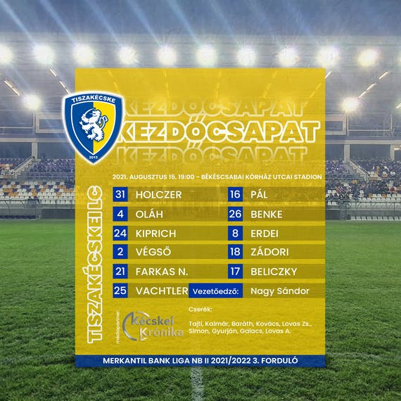
3
0
SHARE
aug 15.9:20
A Merkantil Bank Liga NB II 3. fordulójában Békéscsabán mérkőzünk meg a pontokért.

